乐亭县餐饮单位食品安全
“红黑榜”第六期

为进一步落实餐饮单位食品安全主体责任，强化守信激励和失信惩戒力度，提升乐亭县餐饮业食品安全整体水平，推进我区餐饮业面貌提升。根据《乐亭县餐饮服务单位“红黑榜”管理办法》的规定，现向社会公布第六期乐亭县餐饮单位食品安全“红黑榜”。大家一起来看看有哪些单位“上榜”（排名不分先后）。
红榜
- 甜米社蛋糕
上榜理由：1.展示柜整洁干净。
2.食品展示符合要求、未裸露摆放。

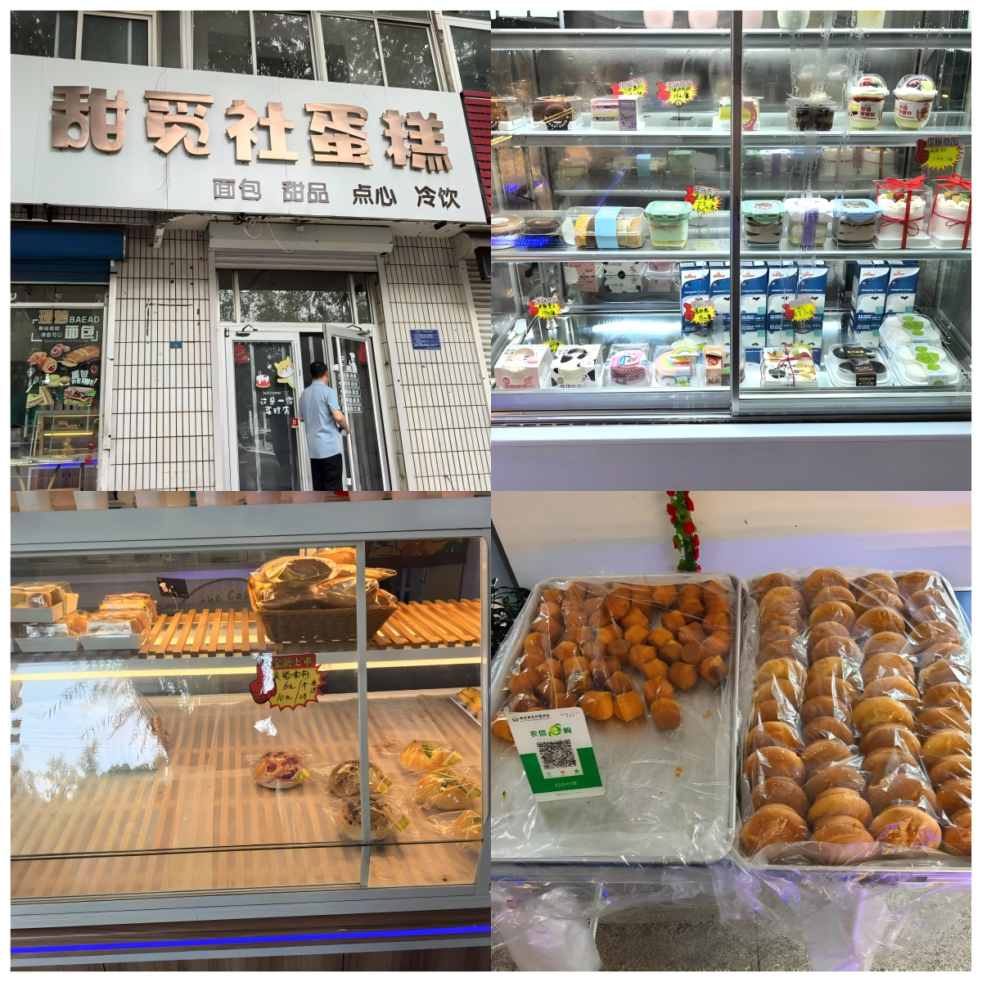

二、小毛驴食府
上榜理由：1.食品展示符合要求、未裸露摆放。
2.垃圾桶按要求加盖。
3.厨房加工区域干净整洁。

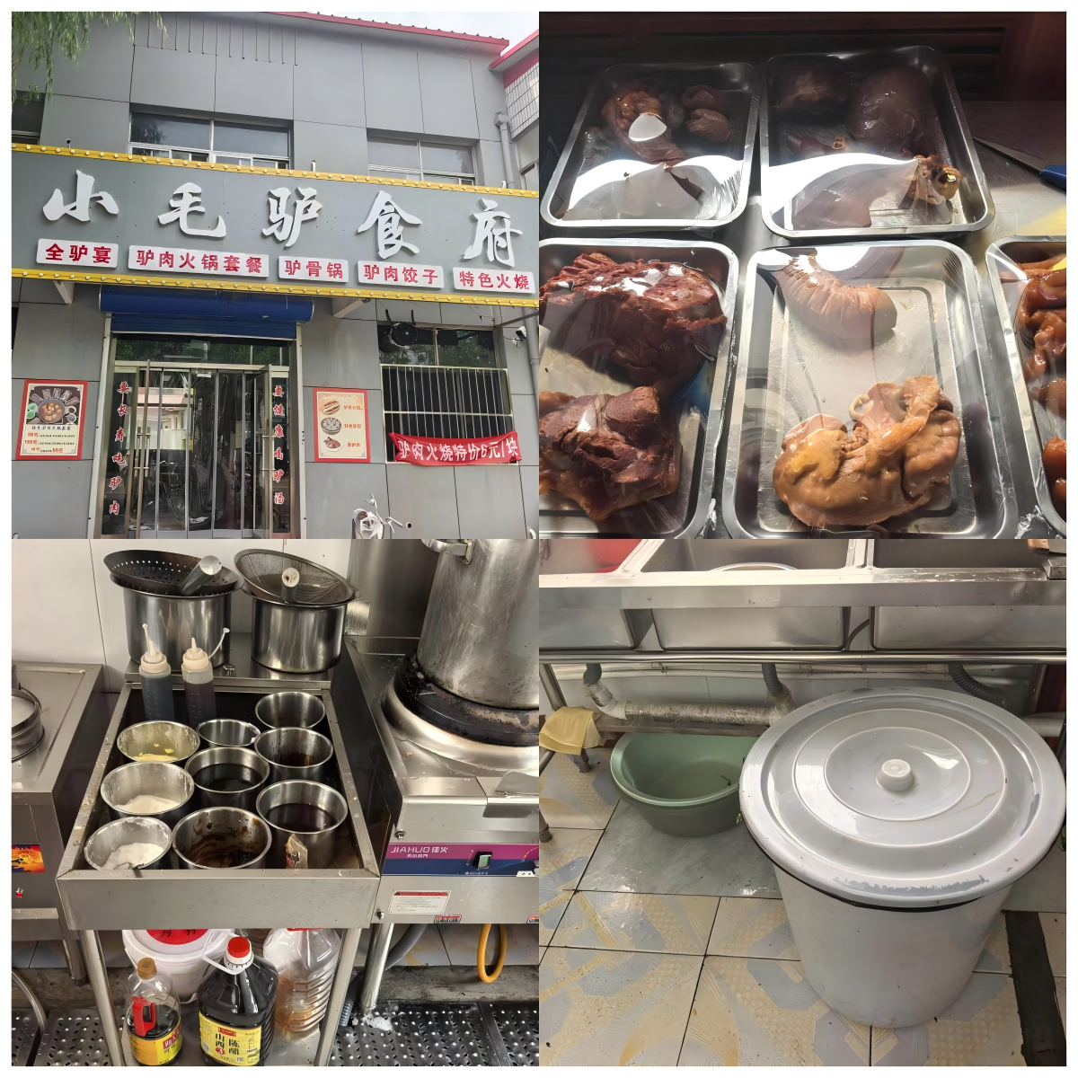

三、老吴传统美食
上榜理由：1.就餐区干净整洁。
2.保洁橱内物品摆放整齐。
3.公示牌在醒目位置公示。

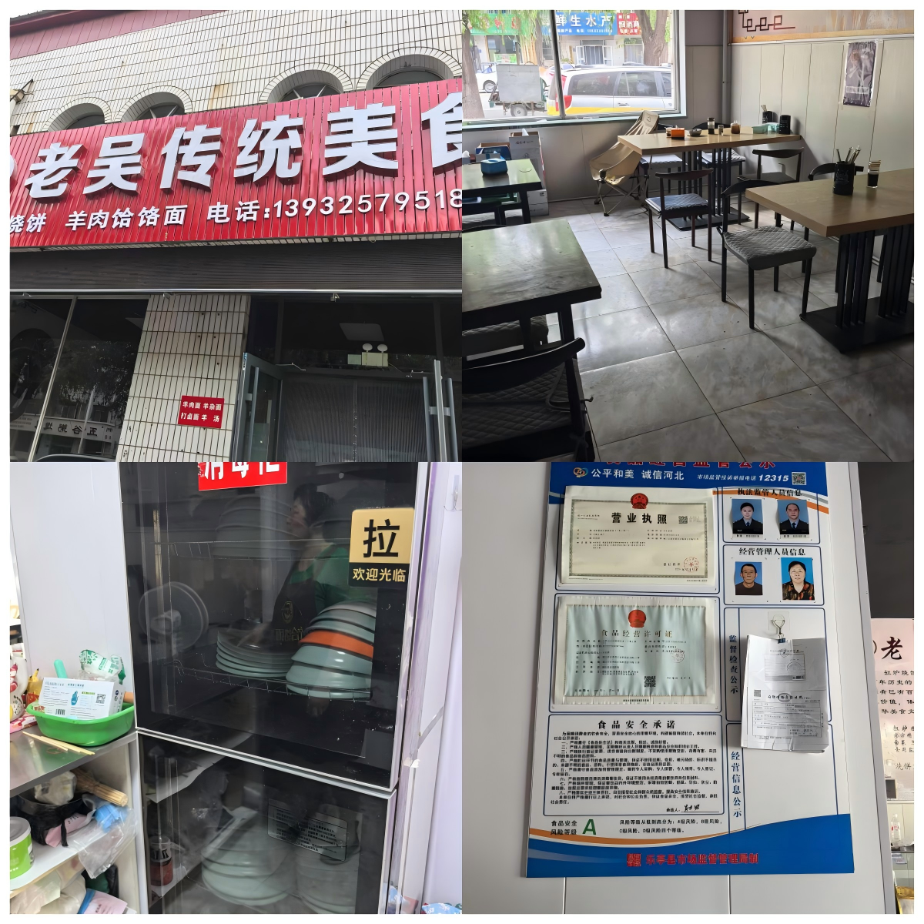

四、三人行铁锅炖
上榜理由：1.消毒柜正常使用。
2.展示柜干净整洁。
3.就餐区干净整洁。

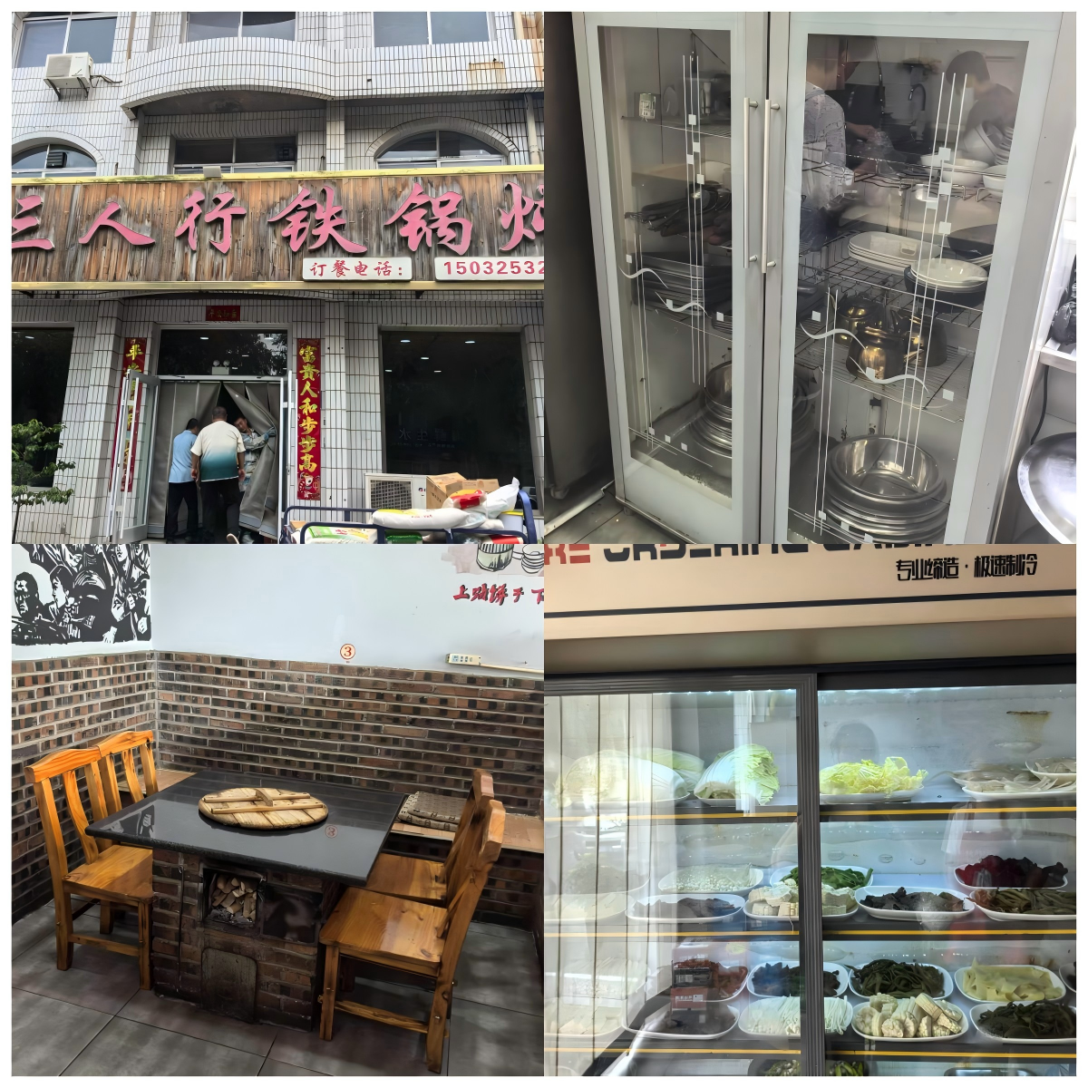

五、九盛砂锅炖
上榜理由：1.消毒柜正常使用。
2.保洁柜干净整洁。
3.就餐区干净整洁。
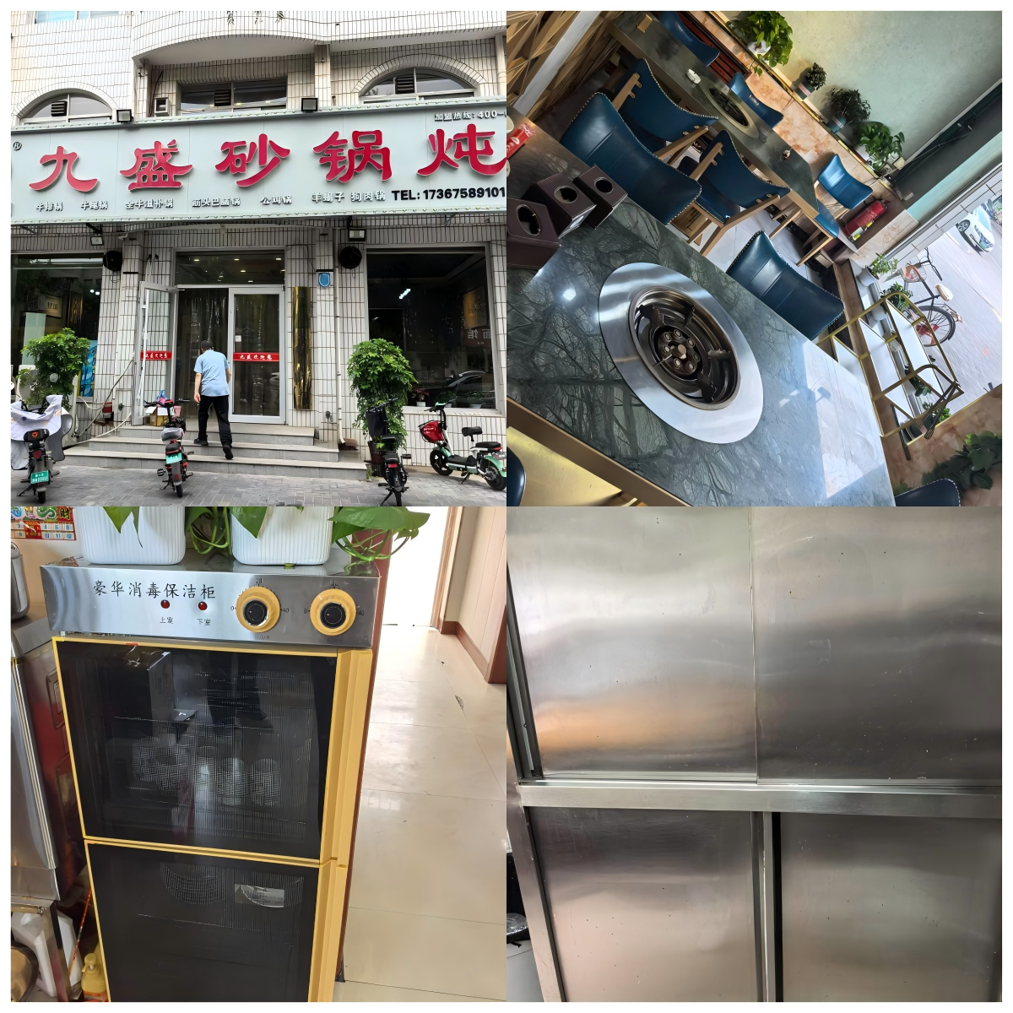

黑榜
一、旺春饭店
上榜理由：1.食品原料落地摆放。
2.保洁橱裸露敞开。
3.垃圾桶未加盖。

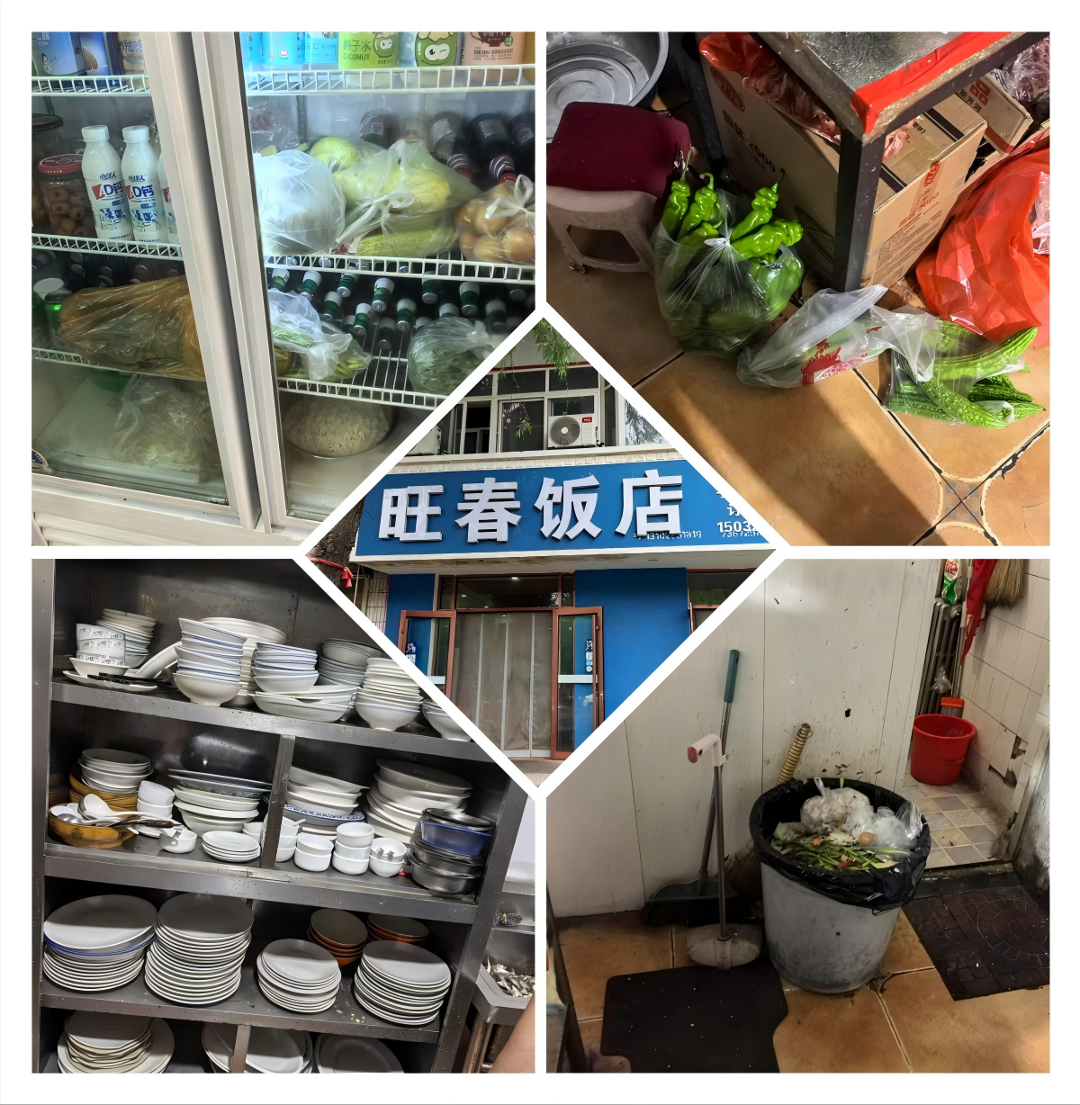
二、老崔早点
上榜理由：1.台账登记不完整。
2.生熟混放。
3.食品裸露摆放。
4.垃圾桶未加盖。
5.健康证未及时更新。

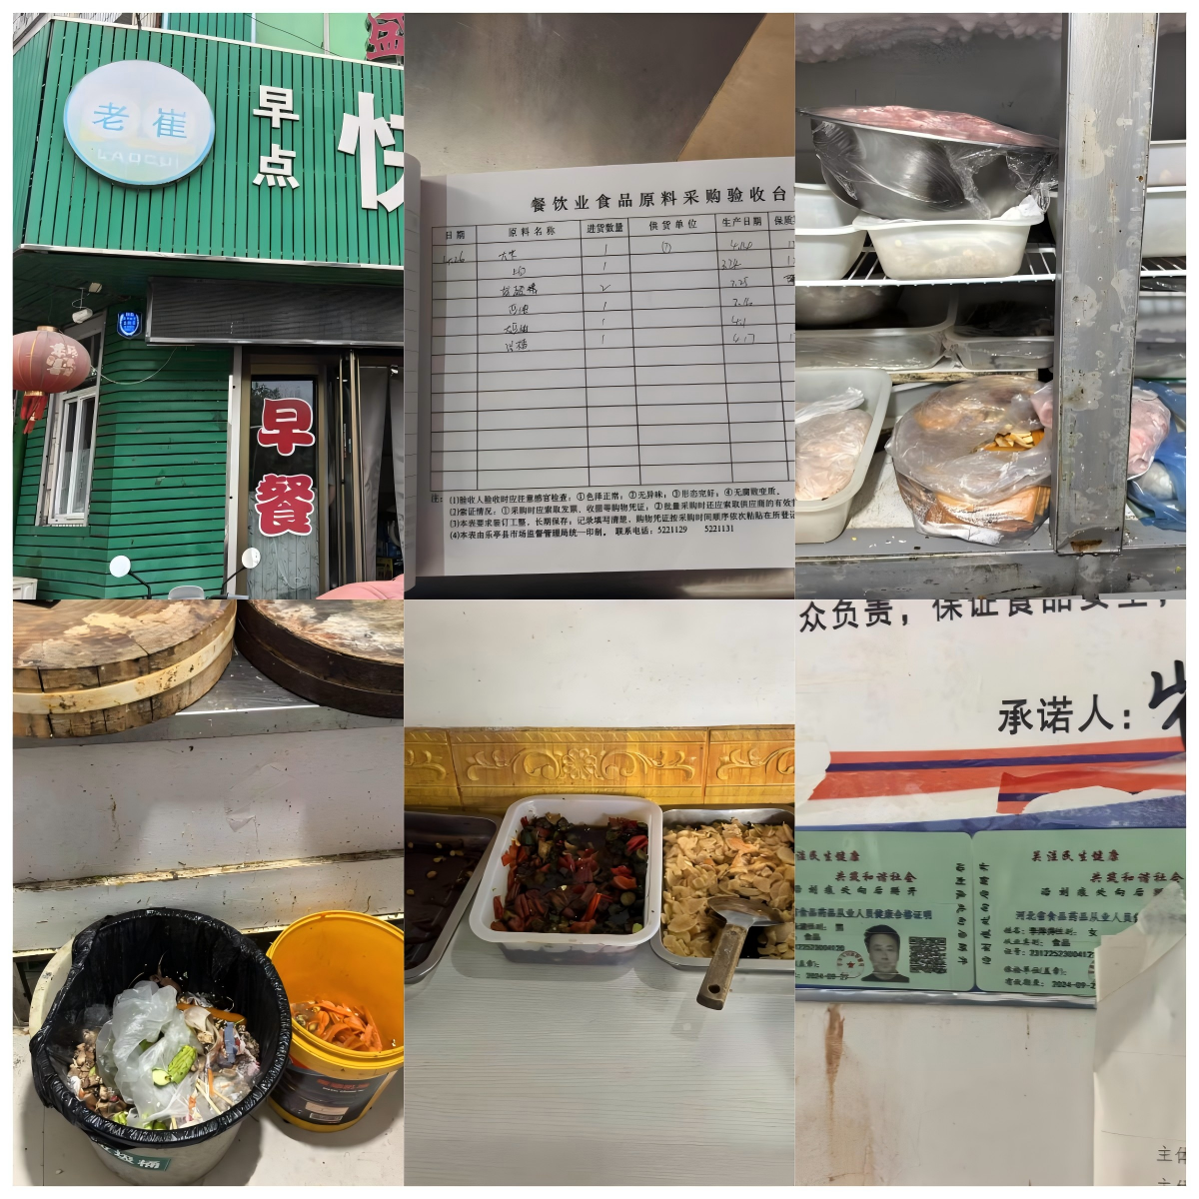
三、艾家悟空板面
上榜理由：1.后厨环境脏乱差。
2.食品原料裸露、落地摆放。
3.消毒池油污严重。

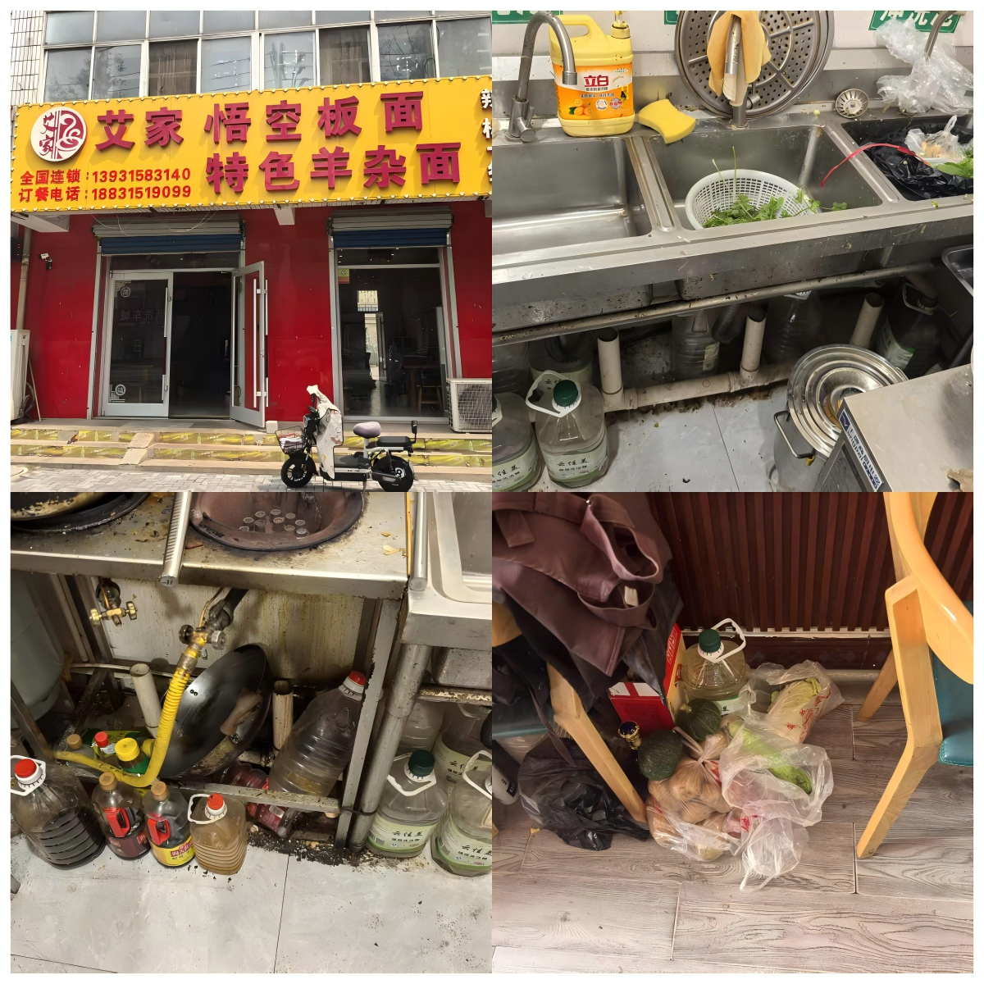

四、老梁烧烤
上榜理由：1.垃圾桶未加盖。
2.食品原料落地摆放。
3.展示柜内生熟混放。

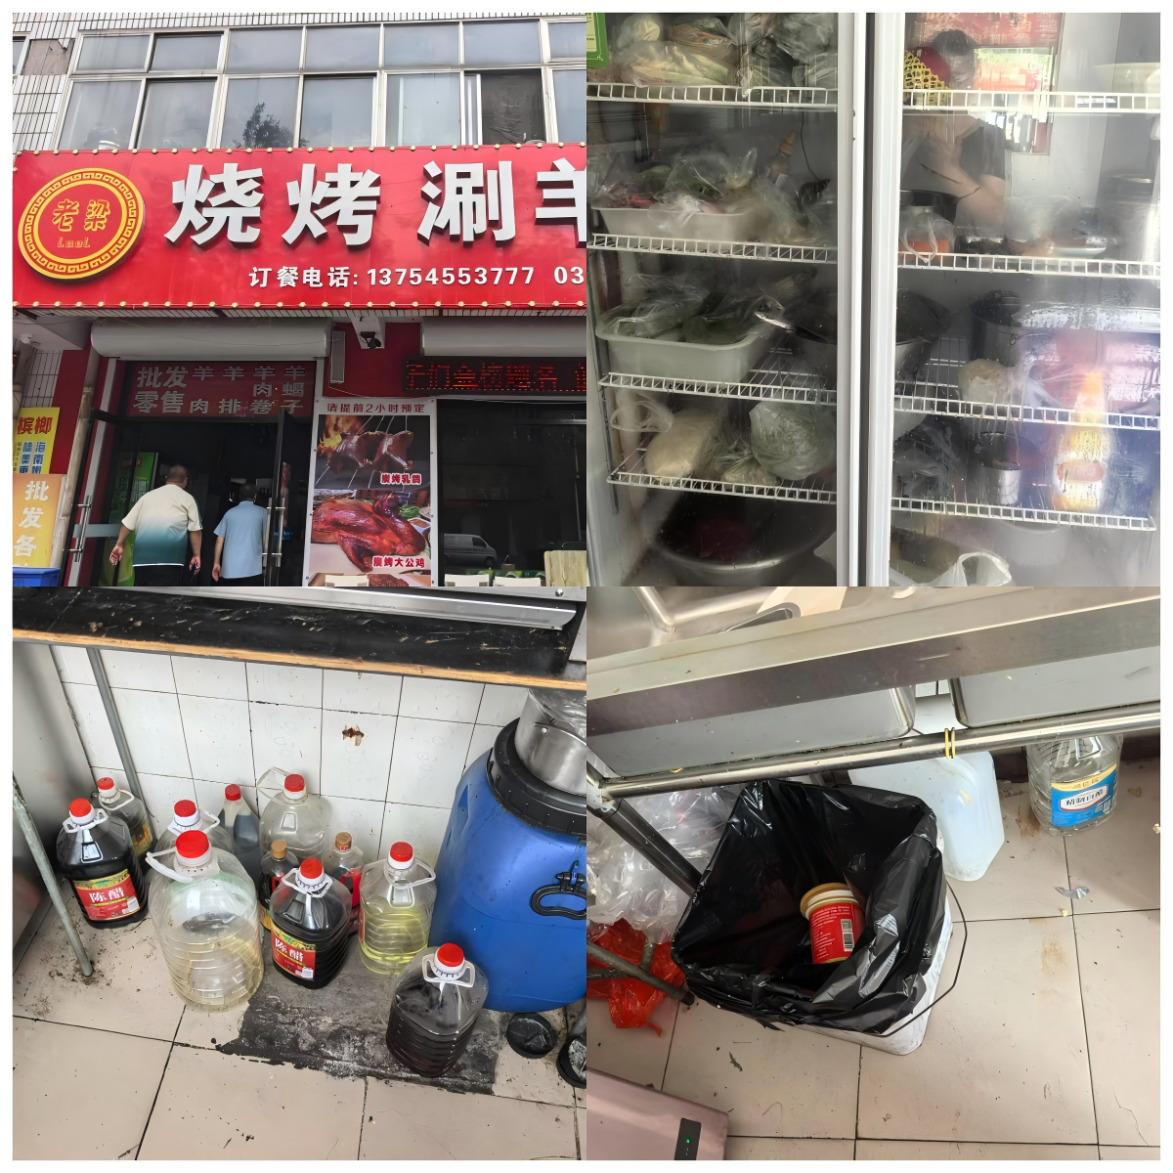

五、十九味板面
上榜理由：1.食品原料落地、裸露摆放。
2.食品原料裸露摆放。
3.公示牌展示信息不完整。

